**МТУСИ**

Реферат

по дисциплине: «ВТиТ».

«Технология PLC (Power Line Communication)»

Выполнил: студент группы СС0201 Ушаков Иван

Москва. 2005 год.

Содержание:

1. Введение.
2. Возможности технологии PLC.
3. Суть технологии.
4. Развитие технологии PLC в зарубежных странах.
5. Развитие технологии PLC в России.
6. Проблемы развития технологии PLC.
7. Используемая литература.

1. Введение

Технология PLC (Power Line Communication) - новая телекоммуникационная технология, базирующаяся на использовании силовых электросетей для высокоскоростного информационного обмена. Эксперименты по передаче данных по электросети велись достаточно давно, но низкая скорость передачи и слабая помехозащищенность были наиболее узким местом данной технологии. Но прогресс не стоит на месте, и появление более мощных DSP - процессоров (цифровые сигнальные процессоры) дали возможность использовать более сложные способы модуляции сигнала, такие как OFDM модуляция (Orthogonal Frequency Division Multiplexing), что позволило значительно продвинуться вперед в реализации технологии PLC.

Пару лет назад несколько крупных лидеров на рынке телекоммуникаций объединились в альянс, который получил название HomePlug Alliance, с целью совместного проведения научных исследований и практических испытаний, а также принятия единого стандарта на передачу данных по системам электропитания. Прототипом PowerLine является технология PowerPacket фирмы Intellon, положенная в основу для создания единого стандарта HomePlug1.0 specification (принят альянсом HomePlug 26 июня 2001 г.), в котором определена скорость передачи данных до 14 Мб/сек.

2. Возможности технологии PLC.

1. Подключение к Интернет  
Подключение к глобальной сети Интернет стало неотъемлемой частью бизнеса многих компаний, и повседневной деятельностью обычных граждан. На сегодняшний день построено и эксплуатируется большое число высокоскоростных магистральных сетей, однако, подключение к ним конечных пользователей по-прежнему остается серьезной проблемой. Сегодня большинство конечных подключений (last foot) осуществляется посредством прокладки кабеля от высокоскоростной линии до квартиры или офиса пользователя. Пожалуй, это наиболее дешевое решение, но как быть, если в силу ряда причин прокладка кабеля крайне нежелательна или даже невозможна? Так почему же не использовать уже имеющуюся в каждом здании систему силовых электрических коммуникаций. При этом любая электрическая розетка в здании может стать точкой выхода в глобальную сеть Интернет. Причем при грамотном планировании такого вида подключения, все, что требуется от пользователя – лишь наличие PowerLine модема (сетевого адаптера), соответствующим образом настроенного для связи с аналогичным устройством, установленным, как правило, в электрощитовой здания и подключенным к высокоскоростному каналу Интернет.

2. Малый офис (SOHO)  
PowerLine технология может быть использована при создании локальной сети в небольших офисах (до 10 компьютеров), где основными требованиями к сети являются простота реализации, мобильность устройств и легкая расширяемость.  
При этом как вся офисная сеть, так и отдельные ее сегменты могут быть построены с помощью PowerLine адаптеров. Очень часто встречается ситуация, когда необходимо включить в уже существующую сеть удаленный компьютер или сетевой принтер, расположенный в другой комнате или даже в другом конце здания. С помощью PowerLine адаптеров эту проблему можно решить за 15 минут.

3. Домашние коммуникации  
PowerLine технология открывает новые возможности при реализации идеи «Умного дома», где вся бытовая электроника была бы завязана в единую информационную сеть с возможностью централизованного управления. Электрическая сеть – идеальная среда передачи управляющих сигналов между бытовыми приборами, работающих в сети 110/220В. В ближайшее время появится чип, позволяющий встраивать его в различные приборы, которые будут иметь возможность принимать и передавать данные через собственные цепи питания. Кроме того, с помощью данного чипа можно организовать передачу аудио данных, данных с датчиков охранной сигнализации, расширять и продлять телефонные линии, и т.д. Будем надеяться, что недалеко то время, когда PLC технология будут присутствовать в каждом доме.

3.Суть технологии.

Теоретические основы технологии Powerline  
Основой технологии Powerline является использование частотного разделения сигнала, при котором высокоскоростной поток данных разбивается на несколько относительно низкоскоростных потоков, каждый из которых передается на отдельной поднесущей частоте с последующим их объединением в один сигнал (рис.1).

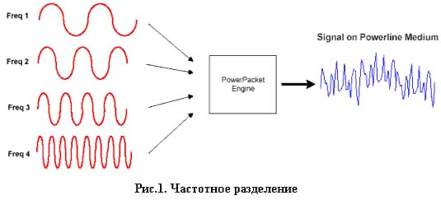

При использовании обычного частотного мультиплексирования (FDM - Frequency-Division Multiplexing) защитные интервалы (Guard Band) между поднесущими, необходимые для предотвращения взаимного влияния сигналов, довольно велики (рис.2), поэтому доступный спектр используется не очень эффективно.

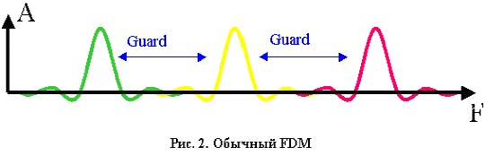

В случае же ортогонального частотно-разделенного мультиплексирования (OFDM), центры поднесущих частот размещены так, что пик каждого последующего сигнала совпадает с нулевым значением предыдущих (рис.3). Такое размещение позволяет более эффективно использовать доступную полосу частот.

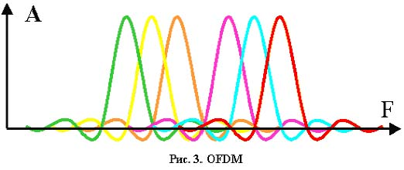

Перед тем как отдельные поднесущие частоты будут объединены в один сигнал, они претерпевают фазовую модуляцию (рис.4), каждая -- своей последовательностью бит.

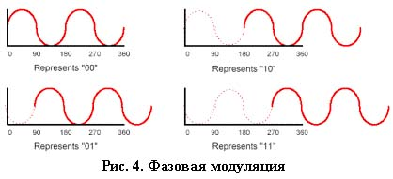

После этого все они проходят через PowerPacket engine и собираются в единый информационный пакет, который еще называют OFDM-symbol. На рисунке 5 приведен пример относительной квадратурной фазовой манипуляции (DQPSK - Differential Quadrature Phase Shift Keying) на каждой из 4-х поднесущих частот в диапазоне 4-5 МГц.

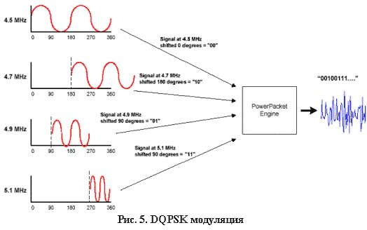

Реально в технологии Powerline используются 84 поднесущие частоты в диапазоне 4-21 МГц (рис.6).

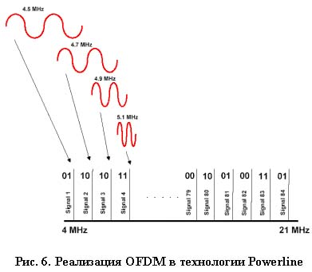

Теоретическая скорость передачи данных при использовании параллельных потоков с одновременным фазовым модулированием сигналов составляет более 100 Мб/с.   
Адаптация к физической среде, устранение ошибок и разрешение конфликтов.   
При передаче сигналов по бытовой сети электропитания могут возникать большие затухания в передающей функции на определенных частотах, что приведет к потере данных (рис. 7).]

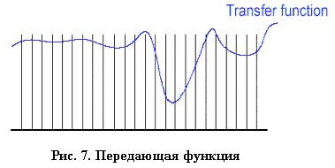

В технологии Powerline предусмотрен специальный метод решения этой проблемы -- динамическое выключение и включение передачи сигнала (dynamically turning off and on data-carrying signals). Суть данного метода заключается в том, что устройство осуществляет постоянный мониторинг канала передачи с целью выявления участка спектра с превышением определенного порогового значения затухания. В случае обнаружения данного факта использование этих частот на время прекращается до восстановления нормального значения затухания (рис.8).

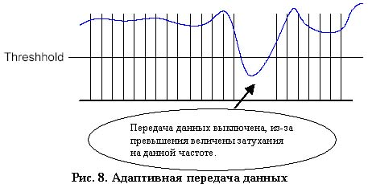

Данный метод делает технологию Powerline максимально гибкой при использовании в различных условиях. Например, в разных странах существуют различные регулирующие правила, согласно которых часть диапазона частот не может быть использована. При этом, в случае Powerline, в этом диапазоне просто не будут передаваться данные. Еще одним примером является случай, когда некое приложение уже использует часть диапазона. Аналогично первому случаю, в этом также выключается передача данных на определенных частотах, и два приложения могут спокойно сосуществовать в одной физической среде.   
Другой серьезной проблемой при передаче данных по бытовой электросети являются импульсные помехи (до 1 микросекунды), источниками которых могут быть галогеновые лампы (ри.9), включение и выключение различных электроприборов и т.д.

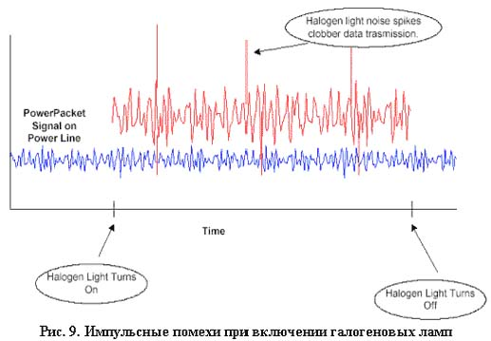

При использовании предыдущего метода система может не успеть адаптироваться к быстро изменившимся условиям, в результате часть битов будет разрушена и утеряна. Для решения этой проблемы используется двухступенчатое (каскадное) помехоустойчивое кодирование битовых потоков перед тем, как они будут промодулированы и поступят в канал передачи данных. Суть помехоустойчивого кодирования состоит в добавлении в исходный информационный поток по определенным алгоритмам избыточных ("защитных") битов, которые используются декодером на приемном конце для обнаружения и исправления ошибок. Каскадирование блочного кода Рида-Соломона и простого сверточного кода, декодируемого по алгоритму Витерби, позволяет исправлять не только одиночные ошибки, но и пакеты ошибок, обеспечивая тем самым практически 100% гарантию целостности передаваемых данных. Кроме того, помехоустойчивое кодирование является и способом технического закрытия, обеспечивающего относительную безопасность передаваемой информации в общей среде передачи.   
Ещё одним проблемным моментом является то, что сеть бытового электропитания служит общей средой передачи данных, то есть в один момент времени передачу могут осуществлять сразу несколько устройств. В такой ситуации для разрешения конфликтов столкновения трафика необходим регулирующий механизм - протокол доступа к среде. В качестве такого протокола был выбран хорошо известный Ethernet, который в технологии Powerline был расширен путем добавления дополнительных полей приоритезации. Такая модификация вызвана необходимостью гарантированной полосы пропускания для передачи голоса и видео через IP, когда величина задержки является критичным параметром. Пакеты, содержащие голос или видео в этом случае помечаются как "timing critical", т. е. имеют самый высокий приоритет при обработке и доступе к среде передачи.   
Практическая реализация и использование PowerLine  
Итак, мы рассмотрели основные принципы технологии Powerline. К сожалению, доступ к полной версии стандарта HomePlug 1.0 specification ограничен (только члены HomePlug Alliance), и за кадром остались такие интересные вопросы как требования к электропроводке, дальности передачи и структура построения. Приблизительно оценить отдельные параметры можно на примере некоторых производителей. Так фирма Phonex предлагает устройство Phonex Broadband QX-201 NeverWire 14 (рис.10) с максимальной скоростью до 14 Мб/с.

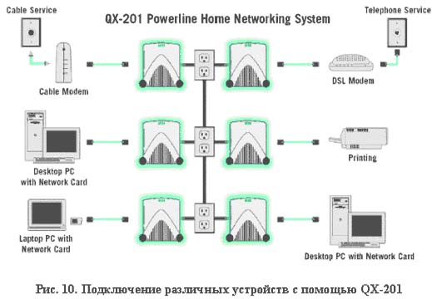

Расстояние между отдельными точками небольшое, несколько десятков метров. Как видно из рисунка, объединение пользователей в доме можно осуществлять через сеть электропитания, а в качестве доступа к магистральной сети использовать один или несколько модемов (кабельных или DSL).

4. Развитие технологии PLC в зарубежных странах.

Тестирование службы широкополосного доступа в Интернет через электросеть было запущено в Шотландии. Эта инициатива принадлежит электроэнергетической компании Scottish-Hydro-Electrics. В настоящее время испытания ведутся в сельской местности Шотландии. Как сообщает британское издание PC Advisor, в тестировании «Интернета через розетку» задействовано порядка 150 пользователей. Каждый абонент за 25 фунтов в месяц получил доступ в Интернет на скорости 2 Мбит/c. По цене это более чем в два раза выгоднее предложения, к примеру, интернет-провайдера Bulldog Communications, который предлагает своим клиентам широкополосный доступ в Интернет на скорости 3 Мбит/c за 80 фунтов в месяц. По словам Лоули, интерес к новой службе проявили уже несколько энергетических компаний страны. Кроме того, динамично внедряет PLC ведущий поставщик электроэнергии в Германии компания RWE. В Германии например,   
люди даже квитанции за электроэнергию не заполняют, информация   
со счетчиков приходит напрямую к поставщику электричества, по той же электропроводке. Аналогичные проекты запущены в Италии и Швеции.

4. Развитие технологии PLC в России.

«Мосэнерго» проводила тестирование в Зеленогорске. Пока на основе электросети была создана лишь корпоративная технологическая сеть связи, объединившая районный диспетчерский пункт с тремя питающими подстанциями, тремя распределительными подстанциями и одной трансформаторной. При этом тестирование PLC-оборудования от различных производителей для организации доступа в Интернет по электросети показало: технология вполне пригодна для создания локальных сетей передачи данных. При подключении к сети компьютеров удается организовать доступ в Интернет на скоростях 2–12 Мбит/с. Сумму предполагаемых инвестиций в компании не разглашают. Не называют в «Мосэнерго» и сроков начала коммерческой эксплуатации новой системы, так как сеть абонентского доступа пока не создана. По некоторым данным, подобные же планы вынашивают и в петербургской компании «Ленэнерго», при этом инвестором выступит один из городских телекоммуникационных операторов.

Венчурные фонды Intel Capital и «Русские технологии» объявили о планах вложить $4 миллиона в компанию «Электро-Ком», которая будет предоставлять услугу высокоскоростного доступа в Интернет через электросети. «Электро-Ком» основали бывшие первый президент компании «МТУ-Информ» Михаил Айзман и вице-президент «Транстелекома» Александр Сандомирский.

«Электро-Ком» планирует строительство пилотной сети PLC на 100–200 тысяч абонентов в Москве, Рязани, Калуге, Ростове-на-Дону и трех городах Краснодарского края. Объем инвестиций не раскрывается. «Электро-Ком» планирует начать предоставление своих услуг в первой половине 2005 года.

В дни выставки «Связь-Экспокомм» 2004 в годуспециалисты компании «А.Рустел» продемонстрировали возможности оборудования производителя, входящего в группу Ascom, – Ascom Communications. По технологии PLC (Powerline Communications), обеспечивающей передачу данных по сетям электропитания от 120 до 270 Вт переменного тока со скоростью до 4,5 Мбит/с и возможностью организации VoIP c помощью оборудования Ascom Communications была организована телефонная связь между первым и вторым этажами стенда.

На данный момент в России предлагается большой выбор оборудования для создания локальных сетей по технологии PLC. Например, производства компании PLANET's powerline communication, которое работает с PLC стандартом HomePlug1.0 specification, в котором определена скорость передачи данных до 14 Мб/сек. Продукт носит название PL-401E и представляет собой мост с одним PLC-портом, и свитч с четырьмя LAN-портами. Его стоимость в среднем составляет $82.

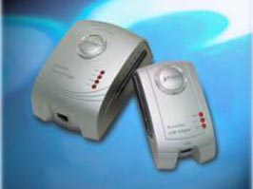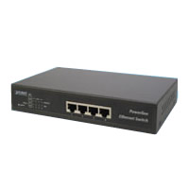

Или сетевой USB-адаптер PL-103U, с помощью которого можно создать локальную сеть длинной до 300 метров. Стоимость составляет $56.

6. Проблемы развития технологии PLC.

Однако, какими бы оптимистичными ни были результаты работы экспериментальных PLC-сетей за рубежом, в нашей стране эта технология может столкнуться с рядом трудностей. Наша электрическая проводка сделана в основном из алюминия, а не из меди, которая используется в большинстве стран мира. Алюминиевые провода обладают худшей электропроводностью, что приводит к более быстрому затуханию сигнала. Другая проблема заключается в том, что у нас до сих пор не решены основные вопросы нормативно-правового регулирования использования таких технологий. Впрочем, последняя проблема актуальна и для Запада. Основным фактором, сдерживающим быстрое развитие высокоскоростных систем PLC, является отсутствие стандартов на широкополосные PLC-системы, и, как следствие, большой риск несовместимости с другими службами, использующими те же или близкие диапазоны частот. В 2001 году международный консорциум HomePlug Powerline Alliance принял отраслевой стандарт для построения домашних сетей через линии бытовой электропроводки — спецификацию HomePlug 1.0. Но этот стандарт регламентирует построение «домашних» сетей, то есть сетей в пределах одной квартиры (коттеджа). Полноценный же стандарт для широкополосных PLC пока не разработан.

7. Используемая литература.

В создании реферата использовался материал следующих Интернет-ресурсов:

1. www.brownbear.ru (компания Бурый Медведь)

2. www.seti.nnov.ru (Фирма «Сети»)

3. www.svyazexpo.ru (международная выставка систем связи и средств телекоммуникаций)

4. www.ibusiness.ru (Инфобизнес)

5. www.routers.ru (энциклопедия сетевого оборудования)

6. www.asmedia.ru (информационный портал "Домашняя техника и мы")

7. www.entels.ru (компания ENTELS)

8. www.gsc.com.ua (компания ГрандСервис)